Sistema web para administración de citas e historial médico.

Contenido
Visión general 4
Requisitos: 5
2.1 Entidades y campos 5
2.1.1 Usuario 5
2.1.2 Paciente 5
2.1.3 Servicio 6
2.1.4 Artículo (venta) 6
2.1.5 Consulta 6
2.1.6 ImagenConsulta 7
2.1.7 FechaBloqueada 7
2.1.8 Historia Clínica (derivada) 7
2.2 Requisitos funcionales 8
Flujos: 10
3.1 Flujo de registro y verificación 10
3.2 Flujo de agendamiento (Paciente) 10
3.3 Flujo de agendamiento (Admin) 11
3.4 Flujo de cancelación 11
3.5 Flujo de marcar realizada 11
3.6 Flujo de recuperación de contraseña 12
3.7 Flujo de venta de artículos 12
Restricciones: 13
4.1 Restricciones generales 13
4.2 Restricciones de horario 13
4.3 Restricciones del paciente 13
4.4 Restricciones del administrador 14
4.5 Restricciones técnicas 14
Modelo de datos 15
5.1 Tabla de relaciones 15
Diagramas UML 16
Seguridad y despliegue 23
7.1 Seguridad 23
7.2 Despliegue 23
7.3 Variables de entorno requeridas 24
Anexos 25
8.1 Glosario 25
8.2 Estados de una consulta 25
8.3 Historial de versiones 25

Visión general
Dari's Dental es un sistema web para la administración de citas y el historial médico de una clínica dental privada en La Habana, Cuba. El sistema tiene tres perfiles de acceso:
- Visitante (sin autenticar): consulta la información pública de la clínica.
- Paciente (autenticado): agenda consultas, gestiona sus datos clínicos y consulta su historial.
- Administrador (staff): gestiona servicios, artículos, pacientes y consultas desde un panel web.
El sistema está construido sobre Django 6.1, con base de datos PostgreSQL (Neon) en producción. El despliegue se realiza sobre Render y el envío de correos utiliza la Gmail API (HTTPS).

Requisitos:

2.1 Entidades y campos

2.1.1 Usuario
Extiende AbstractUser de Django. Representa a cualquier persona registrada.
Campo | Tipo | Obligatorio | Descripción
username | String | Sí | Nombre de usuario único.
email | Email | Sí | Correo electrónico único. Sirve también para login.
first_name | String | Sí | Nombre.
last_name | String | Sí | Apellidos.
prefijo_telefono | String | Sí | Prefijo internacional (+53, +34, …).
telefono | String | Sí | Número sin prefijo.
fecha_nacimiento | Date | Sí | Edad calculada automáticamente.
email_verificado | Boolean | — | False hasta que el usuario confirme su correo.
token_verificacion | UUID | — | Token único para verificar el correo.
fecha_registro | DateTime | — | Marca de tiempo de creación.

2.1.2 Paciente
Relación 1:1 con Usuario. Se crea automáticamente mediante señal post_save.
Campo | Tipo | Obligatorio | Descripción
usuario | FK → Usuario | Sí | Uno-a-uno.
alergias | Text | Sí* | El usuario debe escribir «Ninguna» si no tiene.
medicacion | Text | Sí* | Ídem.
pais | Choices | Sí* | Lista ISO de países.
creado / actualizado | DateTime | — | Auditoría.
* Obligatorios antes de agendar una consulta, no en el momento del registro.

2.1.3 Servicio
Campo | Tipo | Descripción
nombre | String | Único.
descripcion | Text | Opcional.
duracion_minutos | Integer | Duración del servicio.
precio_usd | Decimal | Referencia en USD.
imagen | Image | Almacenada en Filebase (S3).
activo | Boolean | Visible al público o no.
agendable_web | Boolean | False para Ortodoncia (solo WhatsApp).
ocupa_dia_completo | Boolean | True solo para Diseño de sonrisa.
duracion_display | Property | Convierte 90 → 1 h 30 min.

2.1.4 Artículo (venta)
Campo | Tipo | Descripción
nombre | String | Único.
descripcion | Text | Opcional.
precio_usd | Decimal | Precio de venta.
unidad | String | Unidad, caja, frasco, par…
imagen | Image | Opcional.
estado | Choices | en_stock / agotado.
activo | Boolean | Visible al público o no.

2.1.5 Consulta
Campo | Tipo | Descripción
paciente | FK → Paciente | Bloqueado al editar.
servicio | FK → Servicio | Snapshot al guardar.
fecha | DateTime | Inicio (aware, America/Havana).
fecha_fin | DateTime | Calculada automáticamente.
duracion_minutos | Integer | Snapshot del servicio.
precio_usd | Decimal | Snapshot del servicio.
estado | Choices | pendiente, confirmada, realizada, cancelada.
notas | Text | Opcional.
tratamiento | Text | Obligatorio si el estado es realizada.
medicacion | Text | Opcional.
proxima_visita | Date | Fecha sugerida de reconsulta.

2.1.6 ImagenConsulta
Campo | Tipo | Descripción
consulta | FK → Consulta | Relación 1:N.
imagen | Image | Almacenada en Filebase.
descripcion | String | Opcional.
subida | DateTime | Auditoría.

2.1.7 FechaBloqueada
Campo | Tipo | Descripción
fecha | Date | Fecha concreta.
seccion | Choices | completo, manana, tarde.
motivo | String | Opcional.
unique_together | — | (fecha, seccion).

2.1.8 Historia Clínica (derivada)
No es una tabla física. Se compone al vuelo a partir de:
- Paciente (datos demográficos y clínicos).
- Consulta (agenda y evolución).
- ImagenConsulta (evidencias gráficas).

2.2 Requisitos funcionales
ID | Requisito | Actor
RF-01 | Registrar usuario con validación en cliente y servidor. | Visitante
RF-02 | Verificar correo mediante enlace con token expirable. | Paciente
RF-03 | Iniciar/cerrar sesión con usuario o correo. | Paciente / Admin
RF-04 | Recuperar contraseña por correo. | Paciente / Admin
RF-05 | Cambiar contraseña autenticado. | Paciente / Admin
RF-06 | Cierre de sesión por inactividad (1 h). | Todos
RF-07 | Completar datos clínicos del paciente. | Paciente
RF-08 | Agendar consulta seleccionando servicio. | Paciente
RF-09 | Agendar consulta saltándose reglas. | Admin
RF-10 | Cancelar consulta propia (eliminación de BD). | Paciente
RF-11 | Listar historial propio de consultas. | Paciente
RF-12 | Crear, listar, editar y eliminar servicios. | Admin
RF-13 | Crear, listar, editar y eliminar artículos. | Admin
RF-14 | Crear, listar, editar y eliminar consultas. | Admin
RF-15 | Confirmar consulta en un clic. | Admin
RF-16 | Marcar consulta como realizada (exige tratamiento). | Admin
RF-17 | Bloquear fechas por sección. | Admin
RF-18 | Subir y eliminar imágenes de consulta. | Admin
RF-19 | Ver consultas del día por defecto. | Admin
RF-20 | Filtrar consultas por estado y rango de fechas. | Admin
RF-21 | Borrado masivo de consultas. | Admin
RF-22 | Notificar al admin al agendar o cancelar. | Sistema
RF-23 | Enviar correo de verificación al registrarse. | Sistema
RF-24 | Eliminar cuentas sin verificar tras 24 h. | Sistema (Cron)
RF-25 | Mostrar 6 servicios destacados + lista completa. | Visitante
RF-26 | Mostrar artículos con botón «Comprar por WhatsApp». | Visitante
RF-27 | Enviar a WhatsApp con contexto de sesión y servicio. | Paciente / Visitante
RF-28 | Aplicar tasa de cambio USD→CUP (El Toque). | Visitante

Flujos:

3.1 Flujo de registro y verificación
Visitante → /cuentas/registro/
├─ Valida JS: nombre con mayúscula inicial, contraseña, email
├─ Envía POST
├─ Django valida (contraseñas coinciden, email único)
├─ Crea Usuario (email_verificado=False, token UUID)
├─ Crea Paciente vía señal post_save
├─ Envía correo con enlace de verificación
└─ Redirige a login con aviso

Paciente → enlace del correo
├─ GET /cuentas/verificar/<uuid>/
├─ Marca email_verificado=True
└─ Login automático y redirección al perfil

3.2 Flujo de agendamiento (Paciente)
Paciente logueado → /servicios/ → botón «Agendar»
├─ GET /consultas/agendar/?servicio=<id>
├─ Verifica puede_agendar (sin activa, 5 días)
├─ Verifica paciente_tiene_datos_clinicos
│ └─ Si faltan → redirige a /pacientes/datos/
├─ Precarga servicio en el <select>
├─ JS consulta /consultas/disponibilidad/<id>/?admin=0
│ └─ Devuelve días con slots mañana/tarde
├─ Selecciona día → sección
└─ POST → validar_agendamiento()
├─ Solapamiento
├─ Almuerzo
├─ Fecha bloqueada
├─ Día permitido
├─ 12 h de antelación
└─ Una activa / 5 días

3.3 Flujo de agendamiento (Admin)
Admin → /panel/consultas/crear/
├─ Form con paciente + servicio + estado + notas + próxima visita
├─ Calendario carga disponibilidad con ?admin=1
│ ├─ Incluye domingos
│ ├─ Ignora filtro 12 h
│ └─ Ignora reglas del paciente
└─ Validación solo de solapamiento y almuerzo

3.4 Flujo de cancelación
Paciente → /consultas/<id>/ → Cancelar
├─ GET: confirmación
├─ POST:
│ ├─ Notifica al admin por correo
│ ├─ Elimina el registro de la BD
│ └─ Redirige a «mis consultas»
└─ Turnos posteriores del día NO se desplazan

3.5 Flujo de marcar realizada
Admin → /panel/consultas/ → botón «Marcar realizada»
├─ Si falta tratamiento → redirige a editar con ?marcar=realizada
│ ├─ Estado ya premarcado
│ ├─ JS bloquea el Guardar
│ └─ Aviso amarillo visible
└─ Si tiene tratamiento → cambia estado a realizada

3.6 Flujo de recuperación de contraseña
Paciente → /cuentas/password/reset/
├─ Ingresa correo
├─ Django envía enlace con uid+token
├─ Paciente abre enlace
├─ Introduce nueva contraseña
└─ Redirige a login

3.7 Flujo de venta de artículos
Visitante / Paciente → landing → sección artículos
├─ Si activo y en stock → botón «Comprar por WhatsApp»
├─ URL wa.me con:
│ ├─ Nombre y usuario (si logueado)
│ └─ Nombre del artículo
└─ Admin recibe el mensaje con el contexto

Restricciones:

4.1 Restricciones generales
ID | Restricción
R-01 | Un paciente solo puede tener una consulta activa a la vez.
R-02 | Deben transcurrir al menos 5 días entre consultas de un mismo paciente.
R-03 | Las consultas se agendan con mínimo 12 horas de antelación.
R-04 | Solo se agenda de martes a sábado (el admin puede agendar cualquier día).
R-05 | Dos pacientes no pueden ser atendidos simultáneamente en la misma franja.
R-06 | El agendador solo muestra franjas libres que admitan la duración del servicio.
R-07 | El servicio Ortodoncia se agenda directamente por WhatsApp (no es agendable_web).

4.2 Restricciones de horario
ID | Restricción
R-08 | Mañana: 9:00 – 13:00. Tarde: 13:00 – 18:00.
R-09 | Almuerzo bloqueado: 12:00 – 13:00. No se agendan consultas.
R-10 | Si la tarde está vacía, un servicio de la mañana que termine después de las 13:00 puede prolongarse hasta 1 hora.
R-11 | El servicio Diseño de sonrisa (8 h) ocupa el día completo. Solo se agenda si el día está 100 % libre.
R-12 | Diseño de sonrisa es el único servicio autorizado a interrumpir el almuerzo.

4.3 Restricciones del paciente
ID | Restricción
R-13 | El paciente debe estar registrado y logueado.
R-14 | El paciente debe tener completos alergias, medicación y país.
R-15 | Si no tiene alergias o medicación, debe escribir «Ninguna».
R-16 | El paciente no puede cancelar consultas ya realizadas o pasadas.

4.4 Restricciones del administrador
ID | Restricción
R-17 | El admin puede saltarse las reglas R-02, R-03 y R-04.
R-18 | El admin no puede saltarse el solapamiento ni el bloqueo de fechas.
R-19 | Al marcar como realizada, tratamiento es obligatorio; medicación es opcional.
R-20 | Al editar una consulta existente, el paciente no se puede modificar.

4.5 Restricciones técnicas
ID | Restricción
R-21 | El envío de correo usa HTTPS (Gmail API) para evitar el bloqueo SMTP de Render.
R-22 | El almacenamiento de imágenes usa Filebase con URLs prefirmadas.
R-23 | La base de datos en producción es PostgreSQL (Neon).
R-24 | El sistema funciona correctamente en Python 3.13 / Django 6.1.
R-25 | El cierre de sesión por inactividad se ejecuta tras 1 hora sin actividad.
R-26 | Las cuentas sin verificar se eliminan a las 24 horas.

Modelo de datos

5.1 Tabla de relaciones
Origen | Destino | Cardinalidad | On Delete
Usuario | Paciente | 1:1 | CASCADE
Paciente | Consulta | 1:N | CASCADE
Servicio | Consulta | 1:N | PROTECT
Consulta | ImagenConsulta | 1:N | CASCADE

Diagramas UML
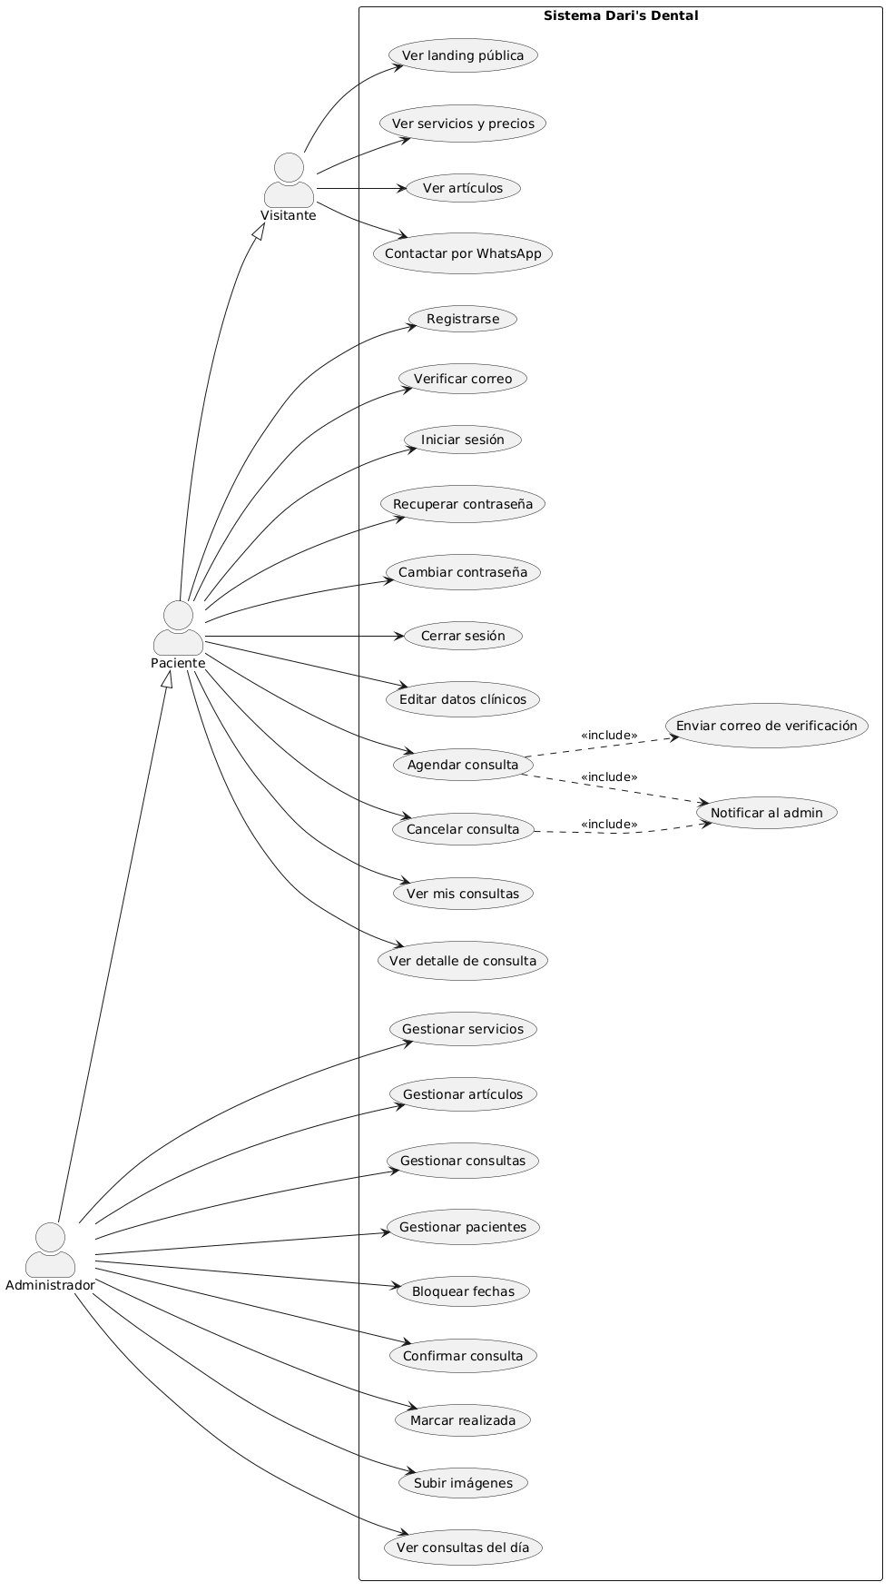
Imagen 1 Diagrama de casos de uso
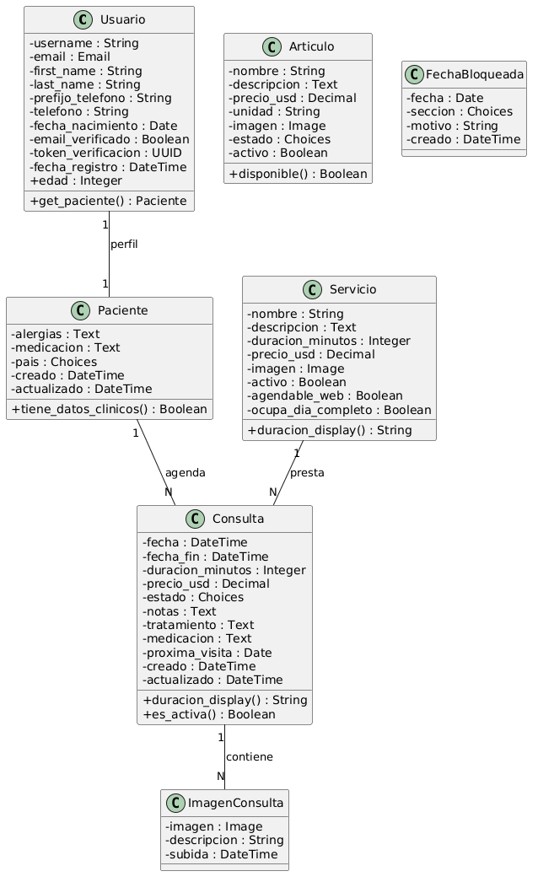
Imagen 2 Diagrama de clases
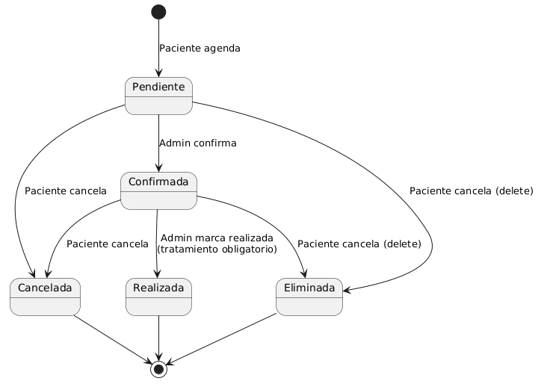
Imagen 3 Diagrama de estados — Consulta
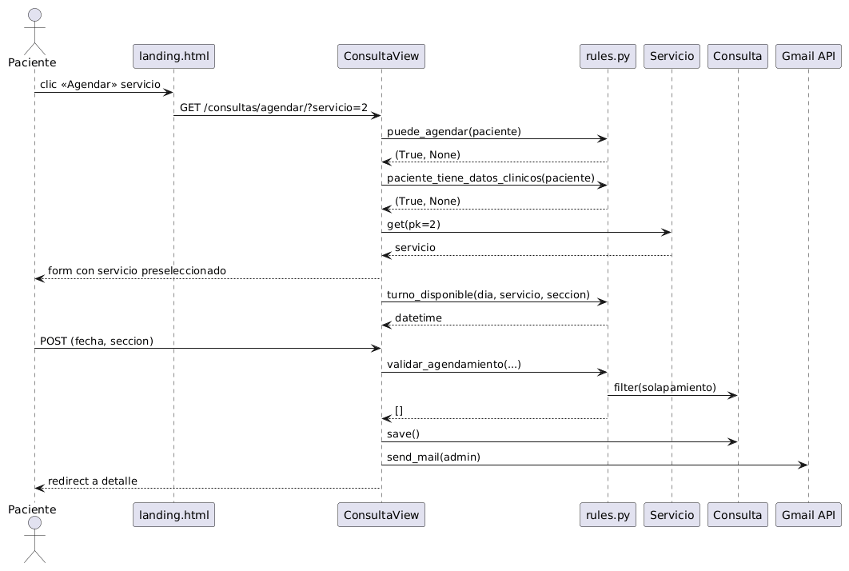
Imagen 4 Diagrama de secuencia — Agendamiento por paciente

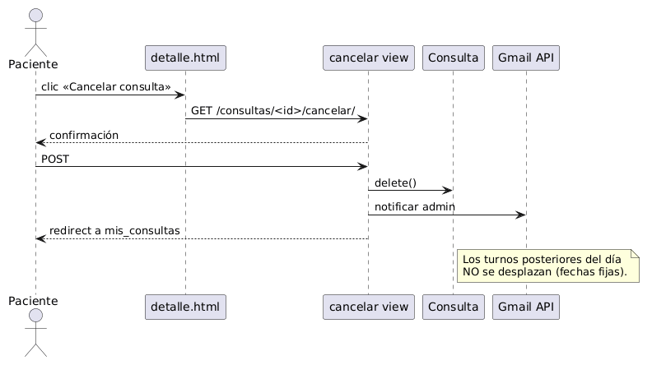
Imagen 5 Diagrama de secuencia — Cancelación
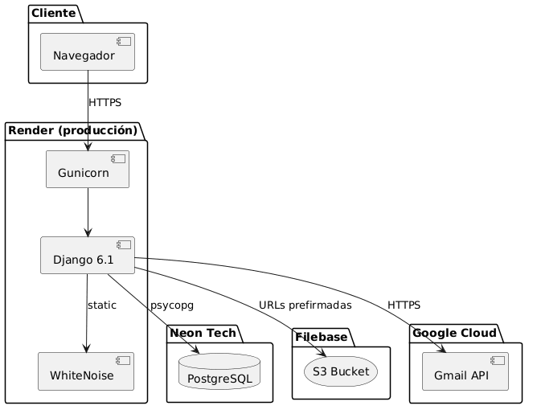
Imagen 6 Diagrama de componentes
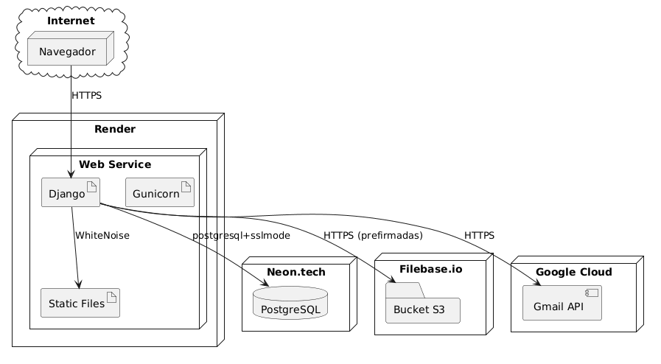
Imagen 7 Diagrama de despliegue
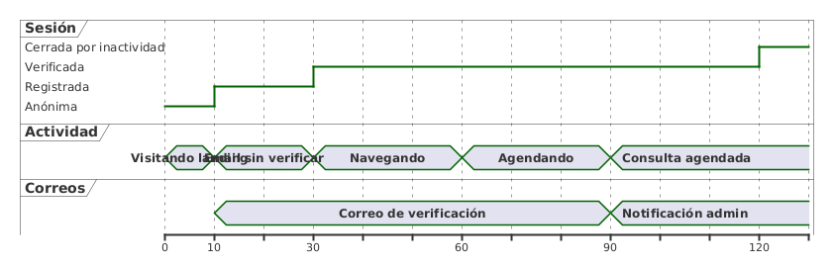
Imagen 8 Diagrama de tiempo — Sesión de un paciente

Seguridad y despliegue

7.1 Seguridad
Área | Medida
Autenticación | Django auth + backend personalizado (usuario o correo).
Verificación de correo | Token UUID único, expira a las 24 h.
Sesiones | SESSION_COOKIE_AGE = 3600, SESSION_SAVE_EVERY_REQUEST = True.
Inactividad | Middleware SessionIdleTimeoutMiddleware cierra sesión.
Contraseñas | Validadores estándar de Django (longitud, complejidad, similitud).
CSRF | CsrfViewMiddleware + CSRF_TRUSTED_ORIGINS.
HTTPS | SECURE_SSL_REDIRECT = True en producción.
Cookies | SESSION_COOKIE_SECURE, CSRF_COOKIE_SECURE en producción.
HSTS | SECURE_HSTS_SECONDS = 31536000 en producción.
Archivos | Bucket privado con URLs prefirmadas (expiran en 1 h).
Variables sensibles | .env local + Environment Variables en Render.
Claves de correo | token.json en base64 como variable en Render.
Cierre por inactividad | 1 hora desde la última petición.

7.2 Despliegue
Backend de aplicación:
- Plataforma: Render (Web Service).
- Build: pip install -r requirements.txt && python manage.py collectstatic --no-input && python manage.py migrate.
- Start: gunicorn settings.wsgi:application.
Base de datos:
- Neon Tech PostgreSQL con sslmode=require y connection pooling.
Almacenamiento:
- Filebase (S3-compatible) con bucket privado y URLs prefirmadas.
Correo:
- Gmail API con OAuth 2.0.
- token.json enviado a Render como GMAIL_TOKEN_B64.
Cron:
- Render Cron Job diario: python manage.py limpiar_no_verificados.

7.3 Variables de entorno requeridas
DEBUG=False
SECRET_KEY=<generada>
ALLOWED_HOSTS=<dominio>
CSRF_TRUSTED_ORIGINS=<origen>
DATABASE_URL=postgresql://...
AWS_ACCESS_KEY_ID=<filebase>
AWS_SECRET_ACCESS_KEY=<filebase>
AWS_STORAGE_BUCKET_NAME=dari-dental
GMAIL_TOKEN_B64=<base64>
DEFAULT_FROM_EMAIL=<correo verificado>
ADMIN_EMAIL=<correo admin>
WHATSAPP_NUMBER=5354783902

Anexos

8.1 Glosario
Término | Definición
Consulta | Cita médica de un paciente con un servicio concreto.
Sección | Mañana (9–13) o tarde (13–18) de un día.
Spillover | Extensión de una cita de la mañana más allá de las 13:00, cuando la tarde está vacía.
Día completo | Servicio de 8 h que ocupa 9–18 sin interrupción del almuerzo.
Fecha bloqueada | Día o sección sin disponibilidad, definido por el admin.
Historia clínica | Vista compuesta de consultas + imágenes + datos del paciente.
URL prefirmada | URL temporal con firma AWS que da acceso a un objeto privado.

8.2 Estados de una consulta
Estado | Descripción
Pendiente | Recién agendada, sin confirmar por el admin.
Confirmada | Confirmada por el admin.
Realizada | Ya atendida; requiere tratamiento registrado.
Cancelada | Cancelada sin eliminarse (uso interno).
Eliminada | Cancelada por el paciente; registro borrado.

8.3 Historial de versiones
Versión | Fecha | Cambios
1.0 | Septiembre 2026 | Versión inicial del documento.
2.0 | Octubre 2026 | Se añaden: artículos, días completos, almuerzo, fechas bloqueadas por sección, verificación de correo, cierre por inactividad, próxima visita, panel admin, landing rediseñada, CloudMailin/Gmail API, Filebase con URLs prefirmadas, diagramas UML completos.

